**Министерство образования и науки Российской Федерации**

**ФЕДЕРАЛЬНОЕ ГОСУДАРСТВЕННОЕ АВТОНОМНОЕ ОБРАЗОВАТЕЛЬНОЕ УЧРЕЖДЕНИЕ ВЫСШЕГО ОБРАЗОВАНИЯ**

**САНКТ-ПЕТЕРБУРГСКИЙ НАЦИОНАЛЬНЫЙ ИССЛЕДОВАТЕЛЬСКИЙ УНИВЕРСИТЕТ ИТМО**

**ЛАБОРАТОРНАЯ РАБОТА № 3**

**по курсу «Преобразователи информации»**

**ИССЛЕДОВАНИЕ БЕСКОНТАКТНЫХ ДАТЧИКОВ ПРИБЛИЖЕНИЯ**

Автор работы: Кирбаба Д.Д.

Группа: R3438

Преподаватель: Быстров С.В.

Санкт-Петербург

2023

СОДЕРЖАНИЕ

1. Цель работы 3

2. Основные технические характеристики исследуемых датчиков 3

3. Схема экспериментальной установки 5

4. Результаты измерений и их обработка 7

1. Индуктивный датчик ISN EF41A-31P-8-LZ 8

2. Емкостный датчик уровня CSN E41A5-31P-10-LZ 8

3. Оптический датчик OV A43A-31P-150-LZ 10

4. Магниточувствительный датчик 12

5. Выводы 13

# Цель работы

Ознакомление с устройством бесконтактных датчиков приближения, изучение принципов работы и схем включения.

# Основные технические характеристики исследуемых датчиков

1. Индуктивный датчик ISN EF41A-31P-8-LZ
   1. Номинальный зазор 8 мм
   2. Рабочий зазор 0... 6,4 мм
   3. Напряжение питания, Uраб. 10...30 В DC
   4. Рабочий ток, Iраб. 2 0 мА
   5. Падение напряжения при Iраб. ,5 В
   6. Частота переключения, Fmах 00 Гц
   7. Диапазон рабочих температур -25 С...+75 С

Рисунок 1. Индуктивный бесконтактный датчик приближения.

1. Ёмкостный датчик уровня CSN E41A5-31P-10-LZ
   1. Номинальное расстояние срабатывания 10 мм
   2. Максимальный рабочий ток, Imax 400 мА
   3. Диапазон рабочих напряжений, Uраб. 10...30 В DC
   4. Падение напряжения при Imax, Ud ≤2,5 В
   5. Тип контакта / Структура выхода PNP Замыкающий
   6. Частота переключения, Fmax 50 Гц
   7. Гистерезис 3...15%

Рисунок 2. Ёмкостный бесконтактный датчик приближения.

1. Оптический датчик OV A43A-31P-150-LZ
   1. Максимальный рабочий ток, Imax 250 мА
   2. Диапазон рабочих напряжений, Uраб. 10...30 В DC
   3. Падение напряжения при Imax, Ud ≤2,5 В
   4. Тип контакта / Структура выхода PNP Замыкающий
   5. Дальность действия 150 мм
   6. Допустимая емкость нагрузки 0,02 мкФ
   7. Допустимая освещенность окружающей среды 6000 Люкс
   8. Задержка включения / отключения, не более 5 мс

Рисунок 3. Оптический бесконтактный датчик приближения.

1. Магниточувствительный датчик
   1. Материал магнита Феррит
   2. Диапазон рабочих температур -45°С...+150°С
   3. Дальность действия: 150 мм
   4. Диапазон температур: -25°C …+75°C
   5. Максимальный рабочий ток: 250 мА
   6. Рабочие напряжения: 10…30 В DC
   7. Частота переключения максимальная: 400 Гц

Рисунок 4. Магниточувствительный бесконтактный датчик приближения.

# Схема экспериментальной установки

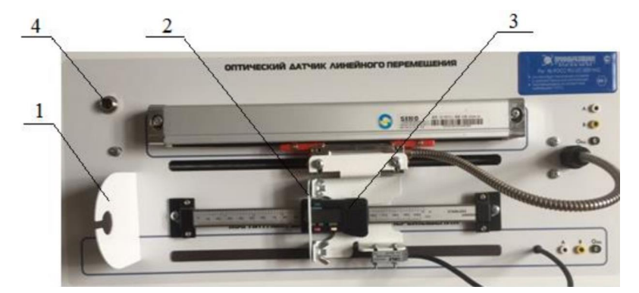

Рисунок 5. Зона испытания бесконтактных датчиков.

Оборудование зоны состоит из неподвижной стойки 1 для крепления испытуемого датчика, передвижного механизма с креплением 2 для мишени и измерительного устройства 3 для замера величины перемещения мишени. Над неподвижной стойкой расположен разъем 4 для подключения испытуемого датчика.

На Рисунке 6 представлен вид измерительного устройства 3 для замера величины перемещения мишени. Устройство содержит цифровой экран для отображения измеренного расстояния, кнопки включения/выключения питания (on/off), кнопки переключения измерительной шкалы дюймы/миллиметры (inch/mm) и кнопки обнуления расстояния (zero) – установки нуля отсчета.

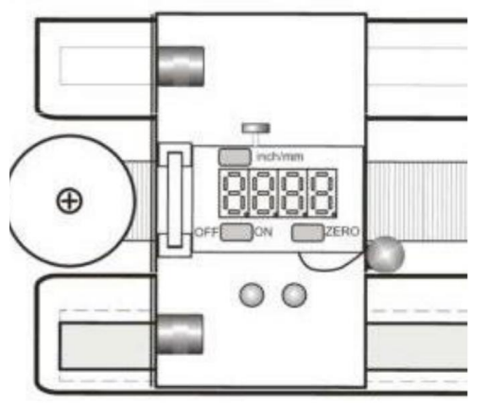

Рисунок 6. Измерительное устройства для замера величины перемещения мишени.

# Результаты измерений и их обработка

|  |  |  |  |  |  |  |  |  |  |
| --- | --- | --- | --- | --- | --- | --- | --- | --- | --- |
|  |  | [Индуктивный](https://teko-com.ru/product/isn-ef41a-31p-8-lz.html) | | [Ёмкостной](https://teko-com.ru/product/csn-e41a5-31p-10-lz.html) | | [Оптический](https://teko-com.ru/product/ov-a43a-31p-150-lz.html) | | Магниточувствительный, «Геркон» | |
|  |  | Ближняя граница, мм | Дальняя граница, мм | Ближняя граница, мм | Дальняя граница, мм | Ближняя граница, мм | Дальняя граница, мм | Ближняя граница, мм | Дальняя граница, мм |
| Материал мишени | Орг. стекло |  |  |  |  |  |  |  |  |
| Зеркало/Металл |  |  |  |  |  |  |  |  |
| Картон |  |  |  |  |  |  |  |  |
| Пластик |  |  |  |  |  |  |  |  |
| Магнит |  |  |  |  |  |  |  |  |

Таблица 1. Экспериментальные данные.

Построим и проанализируем графики зависимости выходного сигнала от расстояния между датчиками и мишенями.

## Индуктивный датчик ISN EF41A-31P-8-LZ

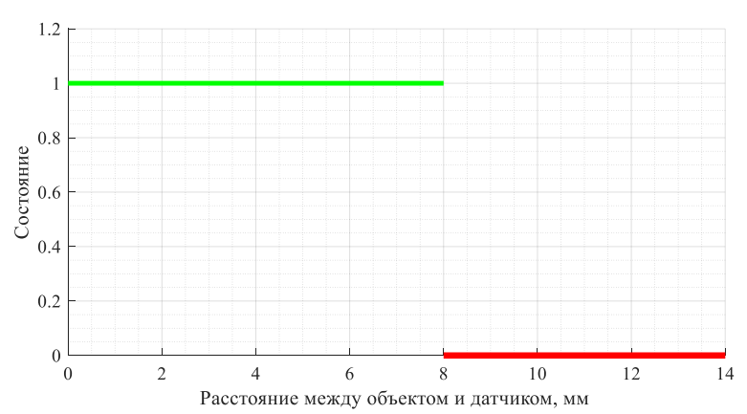

Рисунок 7. График зависимости выходного сигнала от расстояния между индуктивным датчиком и мишенью (зеркало).

## Емкостный датчик уровня CSN E41A5-31P-10-LZ

Рисунок 8. График зависимости выходного сигнала от расстояния между емкостным датчиком и мишенью (стекло).

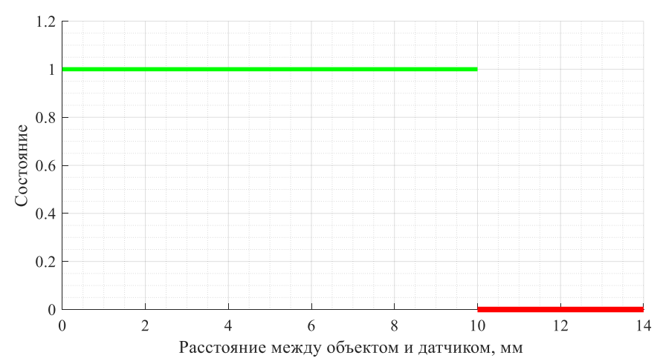

Рисунок 9. График зависимости выходного сигнала от расстояния между емкостным датчиком и мишенью (зеркало).

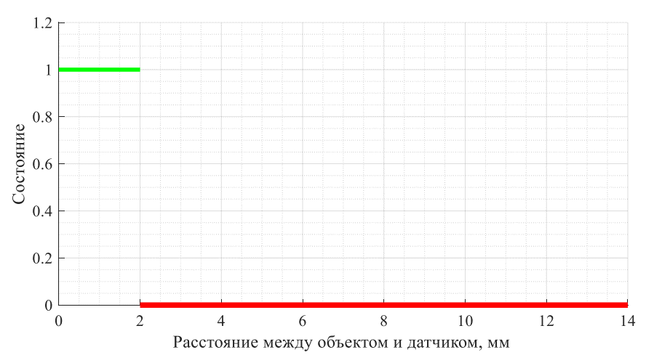

Рисунок 10. График зависимости выходного сигнала от расстояния между емкостным датчиком и мишенью (картон).

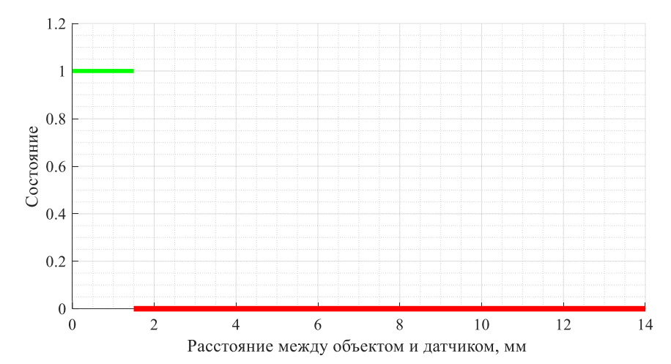

Рисунок 11. График зависимости выходного сигнала от расстояния между емкостным датчиком и мишенью (пластик).

## Оптический датчик OV A43A-31P-150-LZ

Рисунок 12. График зависимости выходного сигнала от расстояния между оптическим датчиком и мишенью (стекло).

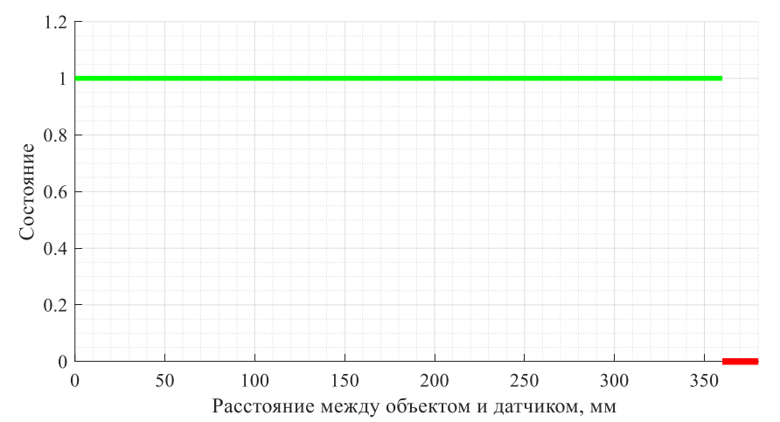

Рисунок 13. График зависимости выходного сигнала от расстояния между оптическим датчиком и мишенью (зеркало).

Рисунок 14. График зависимости выходного сигнала от расстояния между оптическим датчиком и мишенью (картон).

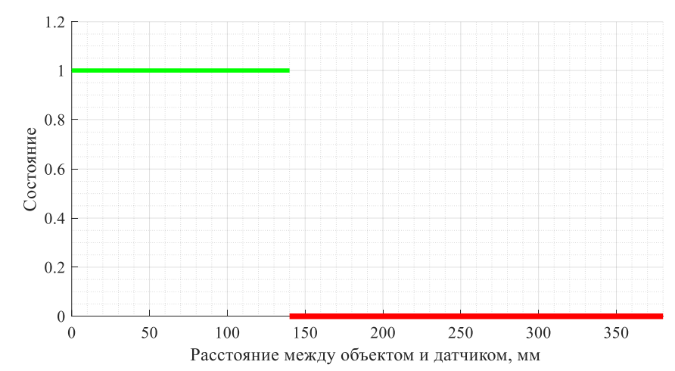

Рисунок 15. График зависимости выходного сигнала от расстояния между оптическим датчиком и мишенью (пластик).

## Магниточувствительный датчик

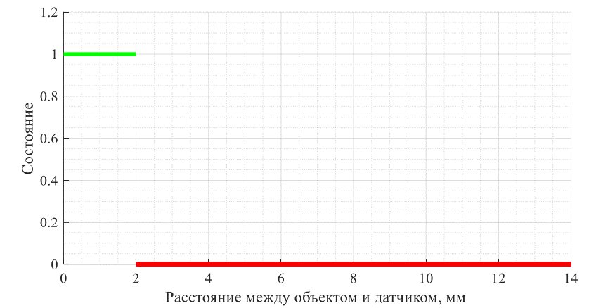

Рисунок 16. График зависимости выходного сигнала от расстояния между магниточувствительным датчиком и мишенью (магнит).

# Выводы

В ходе эксперимента мы изучили работу четырех бесконтактных датчиков приближения на пяти различных материалах. Мы определили ближнюю и дальнюю границу чувствительности каждого датчика и не обнаружили мертвых зон ни у одного из них. Также мы построили графики зависимости выходного сигнала от расстояния между датчиком и целью.

Заметим, что индуктивный датчик ожидаемо реагировал только на металлические мишени (зеркало), в то время как емкостный датчик сработал на всех мишенях из-за их диэлектрической проницаемости, превышающей единицу. Оптический датчик диффузионного типа успешно реагировал на все мишени благодаря эффекту отражения оптического потока от объекта. Наконец, магниточувствительный датчик сработал только на магнитную мишень, так как его чувствительный элемент реагирует на изменения во внешнем магнитном поле.